1. 安装git
2. 启动目录找到git bash

配置github账户：

git config --global user.name "username"

git config --global user.email "123456@qq.com"

1. 配置ssh 相当于为每台电脑授权

ssh-keygen -t rsa -C "123456@qq.com"   （全部按enter）；

1. 去到当前登录用户的文件夹目录，例如当前登录用户为iiss 目录为：C:\Users\iiss

该目录下根据第3步操作会生成.ssh文件夹，文件夹内有两个文件id_rsa和id_rsa.pub

复制id_rsa.pub中的密钥，在github网站登录自己的账户，点自己头像 >> settings >> SSH and GPG keys >>New SSH key  title随便填 key填id_rsa.pub中的密钥

操作：

cd ~/.ssh

cat id_rsa.pub

# 一

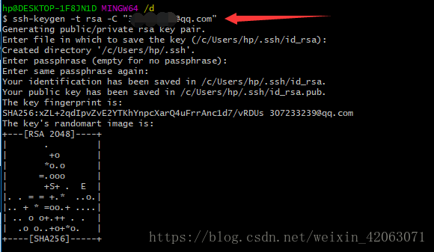

# 二

https://img2018.cnblogs.com/blog/1219668/201907/1219668-20190710152139880-1605557155.png

# 三

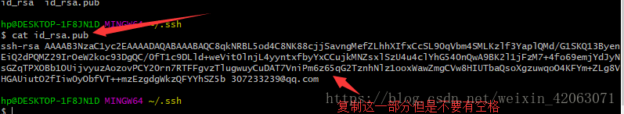

# 四

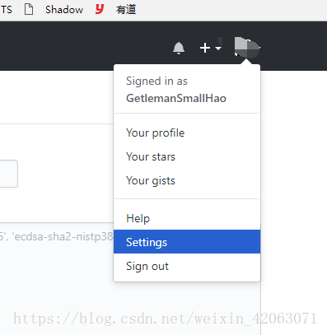

# 五

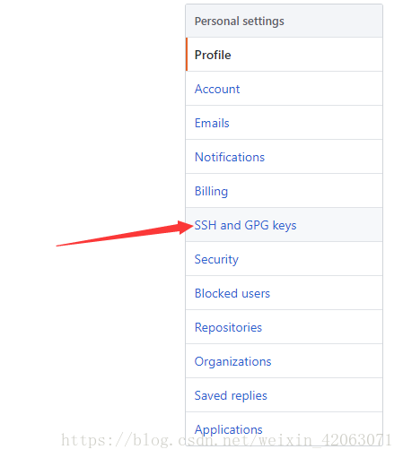

# 六

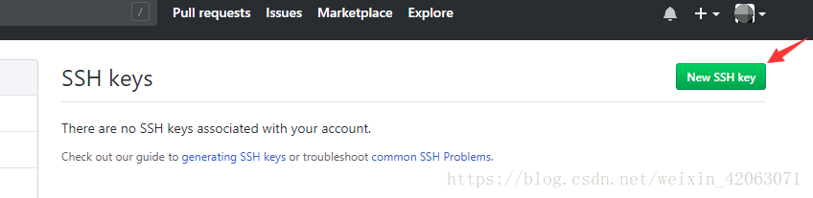

# 七

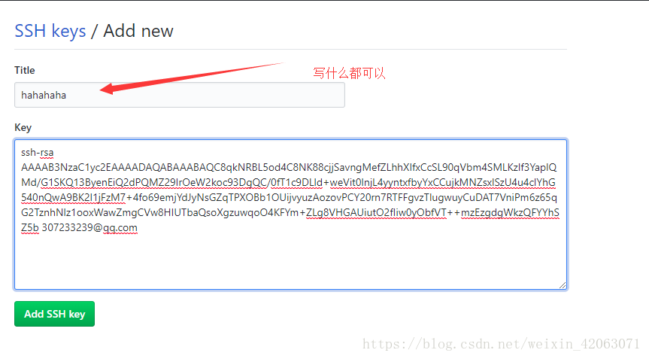

# 八

